**Лабораторная работа №2 учебного года 2023-2024 по курсу «Численные методы»**

Выполнил: Морозов А.Б.  
Группа: М8О-408Б-20  
Преподаватель: Пивоваров Д.Е.  
Вариант по списку группы: 17

# **Условие лабораторной работы**

Используя явную схему крест и неявную схему, решить начально-краевую задачу для дифференциального уравнения гиперболического типа. Аппроксимацию второго начального условия произвести с первым и со вторым порядком. Осуществить реализацию трех вариантов аппроксимации граничных условий, содержащих производные: двухточечная аппроксимация с первым порядком, трехточечная аппроксимация со вторым порядком, двухточечная аппроксимация со вторым порядком. В различные моменты времени вычислить погрешность численного решения путем сравнения результатов с приведенным в задании аналитическим решением . Исследовать зависимость погрешности от сеточных параметров .

# **Вариант 7**

# 

**Метод решения**Чтобы выполнить данную лабораторную работу, мне пришлось решить ДУ гиперболического типа с тремя вариантами аппроксимации граничных условий, используя явную схему крест и неявную схему.

**Описание программы и инструкция к запуску**Данная лабораторная работа была сделана в одном файле. Запустить можно при помощи команды **python lab6.py** в терминале.

**Результаты работы**

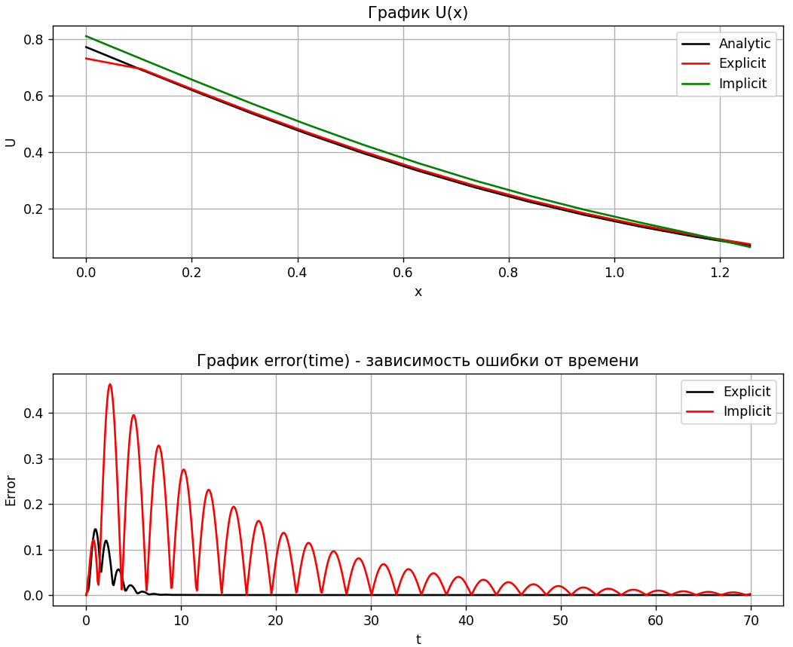

**Вывод по лабораторной работе**

Благодаря данной лабораторной работе, я приобрел знания в области численных методов для решения дифференциальных уравнений гиперболического типа: были исследованы различные методы решения начально-краевой задачи для дифференциального уравнения гиперболического типа, а также была оценена точность и эффективность каждого метода, построен график зависимости ошибки от времени и график U(x).